**Cobas IT 3000 kết nối với HIS**

1. **HIS gửi chỉ định đến cobas IT 3000:**

HIS tạo một gói tin chỉ định bao gồm mã bệnh nhân (Patient ID), họ tên bệnh nhân (Surname, Firstname), ngày sinh (Birth date), giới tính (Sex), Order ID, mã số xét nghiệm (test code), gửi đến cobas IT 3000 thông qua TCP/IP (IP và port được chỉ định trên cobas IT 5000 server) hoặc qua file (đường dẫn và tên file phải được quy định trước, **file mẫu trong foler Order template**)

Ví dụ: HIS gửi chỉ định cho bệnh nhân **Nguyễn Thị Lý** sinh ngày **07/04/1964**, mã bệnh nhân **16030150**, giới tính **Nữ**, địa chỉ Xã Minh Đạo, Huyện Tiên Du, Tỉnh Bắc Ninh, số thẻ BHYT: GD4270400901305, Order ID: 1604190178, được chỉ định xét nghiệm với TestCode: 300050 và 300020, ngày cho chỉ định 19/04/2016 , Tên Bác Sĩ: Nguyễn Hữu Thịnh, mã khoa phòng: 83.

Nội dung gói tin cho ví dụ trên như sau:

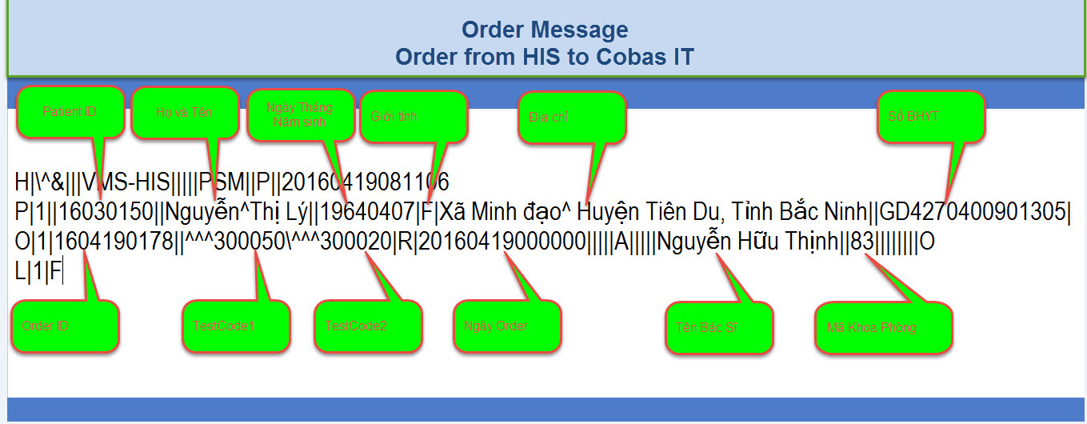

1. **Cobas IT 3000 gửi kết quả về HIS:**

Sau khi mẫu được xử lý trong phòng xét nghiệm và có kết quả cuối cùng (đã được xác nhận trên cobas IT 3000),

Cobas IT 3000 sẽ gửi một gói tin thông báo kết quả cho HIS thông qua TCP/IP (IP và port được chỉ định trên cobas IT 3000 server) hoặc qua file (đường dẫn và tên file phải được quy định trước, **file mẫu trong foler Result template**) .

Ví dụ: cobas IT 3000 trả kết quả với TestCode:300050 **= 65.90 umIU/L**và TestCode:300020 **=55.80 pmol/L** của bệnh nhân **Nguyễn Thị Lý** ở ví dụ trên cho HIS:

Gói tin trả kết quả như sau:

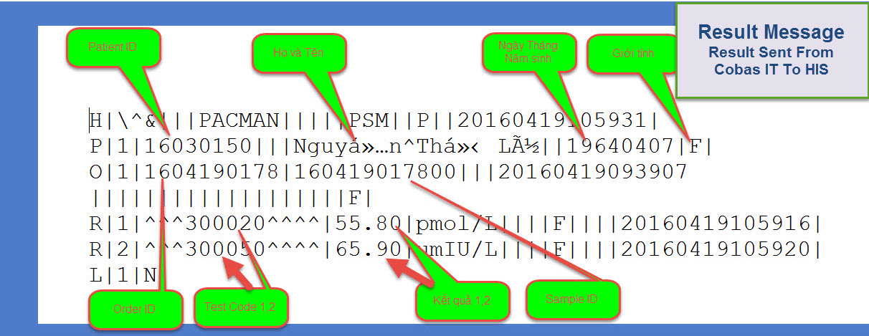

*Tham khảo: cobas IT 3000 Host interface Manual* ***trang 131 - 176***